Образовательный проект
познавательно – творческого характера
для детей 4 -5 лет

«Русская изба»

Автор проекта:
Ефремова Р.М. воспитатель
Кислухина А.В. воспитатель

п. Берёзовка
2019 - 2020г.
1. ПАСПОРТ ПРОЕКТА

Название проекта | «Русская изба»
Вид проекта:  - по срокам | долгосрочный  ( с октября 2019г. по май 2020г .)
- по составу участников | групповой
- по типажу | нравственно - патриотический
Авторы | Ефремова Р.М. воспитатель,  высшей категории;  Кислухина А.В. воспитатель
Участники проекта | воспитанники средней группы, педагоги, старший воспитатель, родители (законные представители)
Целевая аудитория | 4 – 5 лет
Масштаб | в условиях дошкольного учреждения
Правовая основа | Проект реализуется в рамках реализации плана работы МБДОУ «Берёзовский детский сад № 2» 2019г.

2. СТРУКТУРА ПРОЕКТА

2.1. Актуальность: дети этого возраста недостаточно получают информации о русской культуре, быте. Мы серьезно задумались над проблемой приобщения детей к истокам русской народной культуры. Если знакомить дошкольников с историей и культурой нашей родины, то это позволит нашим детям почувствовать себя частью русского народа, ощутить гордость за свою страну, богатую славными традициями. В последние годы идея воспитания патриотизма становится задачей государственной важности. Дошкольное детство – важнейший период, когда закладываются патриотические основы гражданских качеств.

2.2. Проблема: у воспитанников полностью не сформированы представления о русской народной культуре, быте.
2.3. Цель - объединение родителей и детей в единой познавательно – исследовательской деятельности на основе ознакомления с русским крестьянским бытом, уважении к русской народной культуре, предметами домашней утвари.
2.4. Задачи проекта:
Образовательные:
- познакомить детей с многообразием предметов домашнего обихода.
Развивающие:
- формировать умение отражать свои впечатления в разнообразных видах деятельности (рисовании, аппликации, конструировании).
- развивать связную речь детей, обогащать словарный запас. Способствовать развитию памяти, мышления, мелкой моторики.
Воспитательные:
- воспитывать у ребят элементарные патриотические чувства, бережное отношение к предметам старины, любовь и уважение к истории своего народа.
Формы работы над проектом:
- НОД;
- целевые прогулки;
-экскурсии;
- художественно – творческая деятельность;
- чтение художественной литературы;
- рассматривание иллюстраций, фотографий;
- беседы;
- театрализованные постановки;
- проведение русских народных игр;
- использование русских народных костюмов;
- заучивание потешек, прибауток, закличек.

2.5. Ожидаемые результаты:
1. В группе будет создан мини – музей «Русская изба».
2. Ребята ознакомятся со старинными предметами домашнего обихода.
3. Предполагается, что у детей расширится кругозор и обогатятся знания в области названий предметов русского быта «чугун», «маслобойка», «сковородник» и т.д.
4. Узнают русские народные игры «Карусель», «Ручеек», «Золотые ворота», «Гори, гори ясно», « Колпачок».
5.Театрализованная постановка по русской народной сказке «Гуси – лебеди».

3. ЭТАПЫ ПРОЕКТА
Направление деятельности | Содержание

I этап – подготовительный

(информационно-аналитический)  Задача: Сбор и анализ информации. Исследование по теме проекта | - Подбор и изучение литературы по вопросам проектной деятельности «Русская изба».  - Консультирование со старшим воспитателям по данной теме.  - Подбор методов педагогического мониторинга воспитанников, родителей (наблюдение за детьми, индивидуальные беседы с целью выяснения знаний по разделам программы, опрос, анкетирование).  - Анализ результатов педагогического мониторинга (диагностики).
(методическое обеспечение проекта)  Задача: Оптимизация проектирования воспитательно-образовательного процесса | - Составить план мероприятий по теме проекта.  - Подборка экспонатов старины по теме проекта.  - Привлечь родителей.
II этап – основной

Работа с детьми | Образовательные области по ФГОС ДО:  1. Речевое развитие: пополнять и активизировать словарь на основе углубления знаний детей о ближайшем окружении. Расширять представления о предметах, явлениях, событиях, не имевших места в собственном опыте дошкольников. Чтение и заучивание потешек, загадок, сказок.  2. Познавательное развитие: создавать условия для расширения представлений детей об окружающем мире; развивать познавательную деятельность ребенка, оказывать помощь в оформлении ее результатов. Привлекать родителей к участию в проектной деятельности ребенка.  3. Художественно-эстетическое развитие: Развивать желание использовать в рисовании, аппликации разнообразные цвета, обращать внимание на многоцветие окружающего мира, при передаче сюжета располагать изображения на всем листе в соответствии с содержанием действия и объектами; формировать желание взаимодействовать при создании коллективных композиций.  4. Социально-коммуникативное развитие: продолжать воспитывать любовь к истории своего народа; рассказывать детям о обычаях, традициях. Помогать детям выражать свою точку зрения, обсуждать со сверстниками различные ситуации; развивать свободное общение с взрослыми и детьми.  5. Физическое развитие: разучить русские народные игры и применять их в самостоятельной деятельности.
Работа с родителями (законными представителями)  Задача: Вовлечение родителей в проектную деятельность. | - Подготовка консультативного материала для родителей:  - Памятка для родителей «Русские традиции» (буклет).  - Оформление с помощью родителей мини – музея «Русская изба»  Привлечение родителей к созданию костюмов, декораций к театрализованной постановке русской народной сказки «Гуси – лебеди»

III этап – заключительный

Итоговое мероприятие с детьми  Продукт проекта | Проведение НОД «Путешествие к домовенку Кузе» ;  Театрализованная постановка «Гуси – лебеди».  Оформление в группе мини – музея «Русская изба».

Перспективно-тематический план реализации проекта «Русская изба»
Познавательное развитие:
-Рассматривание картин, иллюстраций о русском быте, национальных костюмах;
- Беседа «Что такое русская изба?»;
- Презентация «Предметы домашнего быта»;
- Д/и «Подбери мебель для избы»;
«Отгадай, что загадала».
Социально – коммуникативное развитие:
- НОД «Путешествие к домовенку Кузе»;
- Д/и «Что вы знаете о русской избе?»
«Русские игрушки»;
«Третий лишний» (на основе фотоматериалов);
«Отгадай предмет»;
- «Что было раньше, что сейчас?»
Художественно – эстетическое развитие:
- Рисование «Мой дом», «Укрась матрешку».
- Лепка «Мисочка», «Кувшин».
- Слушание русских народных песен.
Речевое развитие:
- Составление рассказа на тему «Что я знаю о предметах старины»;
Чтение:
русских народных сказок;
потешки, пословицы;
К. Ушинский «Петушок с семьей»;
В. Сухомлинский «Седьмая дочь»;
В.Одоевский «Мороз Иванович».
Физическое развитие:
- Народные подвижные игры
«Гуси – лебеди»;
«Гори, гори ясно»;
«Карусель»;
« Золотые ворота»;
«Ручеек».
Формы взаимодействия с семьей:
- Создание мини – музея;
- Совместная продуктивная деятельность:
рисование «Матрешки»;
лепка «Мисочка», «Кувшин»;
Изготовление декораций, костюмов;
Выставка «Предметы русского быта»;
- Индивидуальные беседы с родителями на тему патриотического воспитания детей;
- Совместное мероприятие. Театрализованная постановка русской народной сказки
«Гуси – лебеди».

Методическая литература:
Г.Н.Данилина «Дошкольнику – об истории и культуре России»;
«Знакомство детей с русским народным творчеством»;
О.Л.Князева, М.Д.Маханева «Приобщение детей к истокам русской народной культуры»;
«Народный календарь»;
И.Г. Гаврилова «Истоки русской народной культуры в детском саду»;
Н.М.Сертакова «Патриотическое воспитание детей 4-7 лет».

Приложение 1
Вопросы для диагностики знаний и представлений детей по теме «Моя малая Родина»
1.Как называется посёлок, в котором ты живёшь?
2.Назови домашний адрес.
3.Найди герб нашего района.
4.Что изображено на гербе нашего района?
5.За какими домашними животными ухаживают жители нашего района?
6.Назови 2-3 вида птиц, 3-4 вида деревьев, 2- 3 вида лесных ягод.
7.Какие дикие животные живут в наших лесах?
8.Назовите правила поведения в лесу.
9.Почему для жителей нашего поселка дорог обелиск павшим солдатам?
10.Назовите достопримечательности посёлка.
11.Отгадай, что это за здание.
12.Назови адрес нашего детского сада.

Приложение 2

Конспект НОД по нравственному воспитанию в средней группе
Тема: «В гости к домовенку Кузе»
Цель: закрепление предметов русского быта.
Задачи: повышать интерес к русским народным играм, потешкам;
побуждать активно, включаться в игровые действия;
воспитывать интерес к русскому быту и предметам старины.
Материалы и оборудование: уголок русской избы, предметы русского быта.
Ход мероприятия.
Воспитатель: Дети, сейчас мы отправимся в гости к Кузе, идите за мной. (У входа в группу воспитатель говорит, что нужно пройти через золотые ворота, которые делают воспитатель и один ребенок)
Ай, люли, ай, люли,
Наши руки мы сплели.
Мы их подняли повыше,
Получилась красота:
Получились не простые – Золотые ворота.
Кто пару найдет, тот в ворота пройдет.
(Дети проходят и садятся на стульчики)
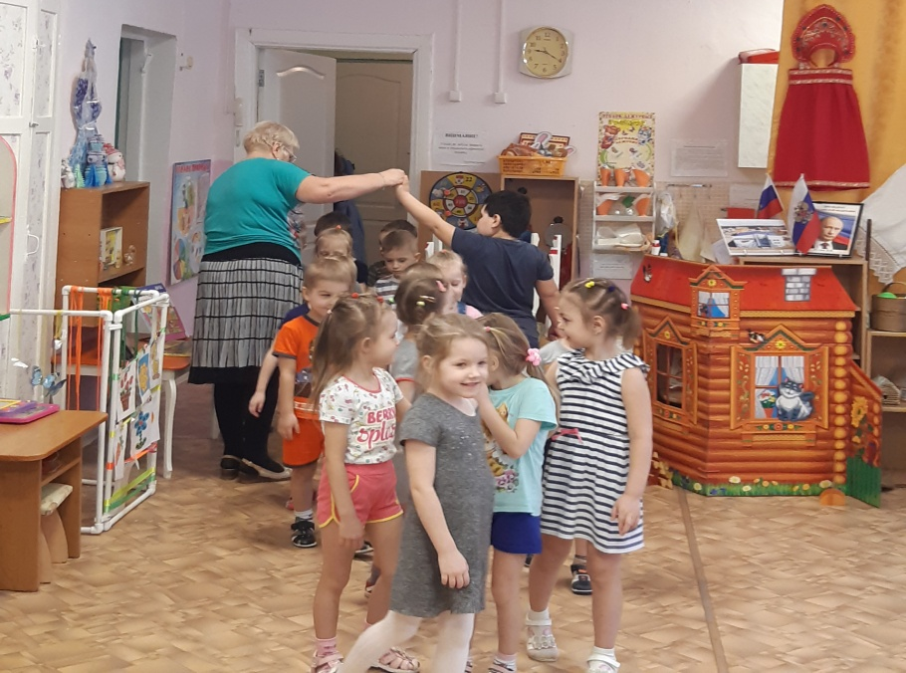
Воспитатель: А вот и домик небольшой.
Где же Кузя? Наверное нас заждался и уснул. Надо нам его разбудить, позвать: «Кузенька!» (Дети зовут, Кузя не выходит.)
Воспитатель: Дети, давайте прокричим с вами как петушки «Ку - ка – ре - ку!» И разбудим Кузю. (Появляется Кузя.)
Кузя: Ну, наконец – то, гостюшки пожаловали! А я вот сел в уголок, да заснул чуток.
Воспитатель: Давайте разбудим Кузю. Пусть он с нами поиграет.

Игра «Золотые ворота»
Золотые ворота, пропускают не всегда.
Первый раз - прощается,
Второй раз – разрешается,
Ну а третий раз – не пропустим вас!
( Дети встают в хоровод. Двое образуют ворота. Один стоит внутри хоровода, другой – снаружи и над головами детей держатся за руки, образуя ворота. На слова хоровод двигается, на 3-ий раз «ворота» опускаются. Тот, на ком остановились, рассказывает стихотворение.)
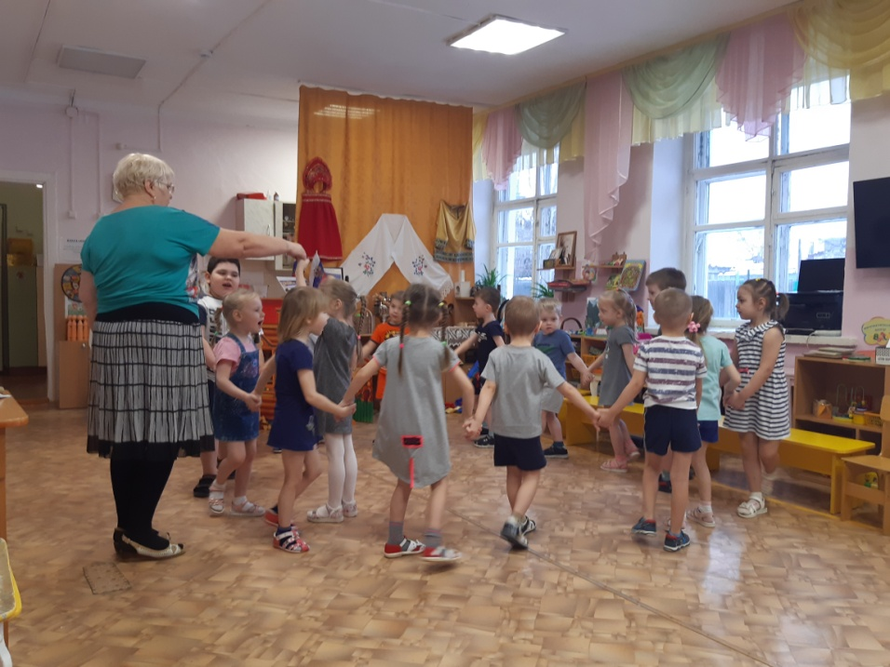

Кузя предлагает отгадать загадки о предметах домашней утвари и рассказать о их назначении.
Четыре ноги, два уха
Один нос, да брюхо (самовар)

Всех кормлю с охотой,

А сама безротая (деревянная ложка)

Идет пароход, то взад, то вперед
А за ним такая гладь
Не морщинки не видать (утюг)

Круглой формы он всегда,
Ручек нету никогда.
Он чугунный и стальной,
А внутри весь обливной.
И большой и маленький,
Но зато удаленький,
Чтоб сварить нам кашу, щи,
По - быстрее в печь неси (чугун)

Он под стаканом носит стакан он.
Рук он охранник подносит под нос,
Он не поднос а (подстаканник).
Дети отгадывают загадки и рассказывают о предметах русской избы.
Кузя: «Ребята вы молодцы ! Предлагаю поиграть в игру «Карусель»
Дети берутся за ленты, которые прикреплены к зонтику.
Игра «Карусели»
Еле – еле – еле – еле
Закружились карусели.
А потом – потом – потом

Все бегом – бегом – бегом.
Тише, тише не спешите

Карусель остановите.
Раз – два, раз – два
Вот и кончилась игра.
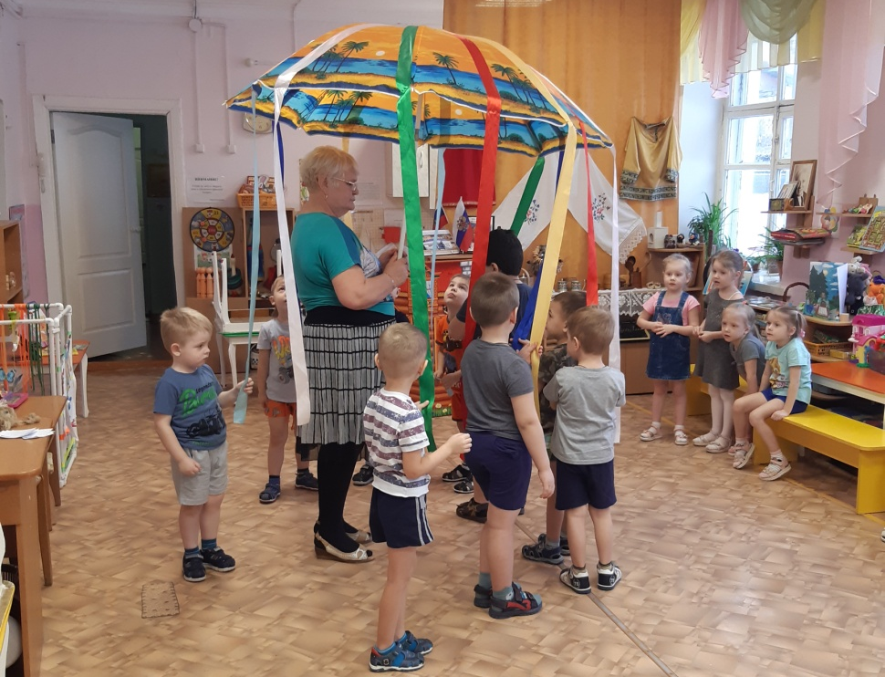

Кузя угощает детей баранками.
Дети выходят из группы через золотые ворота
Ай, люли, ай, люли,
Наши руки мы сплели.
Мы их подняли повыше,
Получилась красота:
Получились не простые – золотые ворота.
Кто пару найдет, тот в ворота пройдет.

